**FAMILY**

**(FAMILIA)**

1. 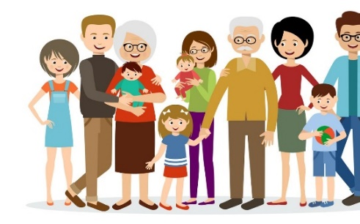Traduzca las siguientes palabras de español a inglés:
2. Familia
3. Mascota
4. Abuelo
5. Abuela
6. Papá
7. Mamá
8. Hija
9. Hijo
10. Tío
11. Tía
12. Primo
13. Prima
14. Esposa
15. Esposo
16. Nieto
17. Relaciona con una línea cada integrante de la familia de inglés a español:

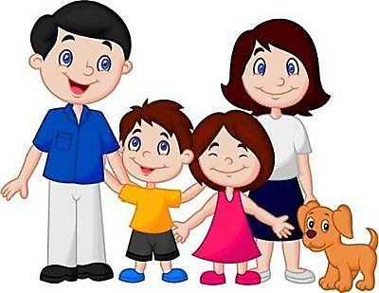

Son

Cousin

Grandma

Mother

Daughter

Uncle

Children

Dad

Grandfather

Aunt Pet

.

Mascota

Papá

Mamá

Niños

Hijo

Hija

Prima

Abuelo

Tío

Tía

Abuela

1. Ordena la palabra en inglés y traduzca.

* ( T F E H R A) = FATHER = Papá
* ( I S T R E S)
* ( O M H E T R)
* ( N R O R A M D E G H T)
* ( U E L N C)
* ( U N A T)
* ( S C U I N O)
* (T P E)
* ( N E C I E)
* ( H W E E N P)
* (F I W E)
* (O S N)

1. Pase estos miembros de la familia de femeninos a masculinos.



1. Grandmother = grandfather
2. Mother ______________________
3. Daughter ___________________­­­__
4. Sister ________________________
5. Wife _________________________
6. Niece______________________­­­­___
7. Construye tu árbol genealógico en ingles de tres generaciones (abuelos paternos y maternos, padres, tíos e hijos). Sea creativo, pon tu destreza en el dibujo coloreado (imágenes humanas, líneas horizontales – verticales) Ejemplo:

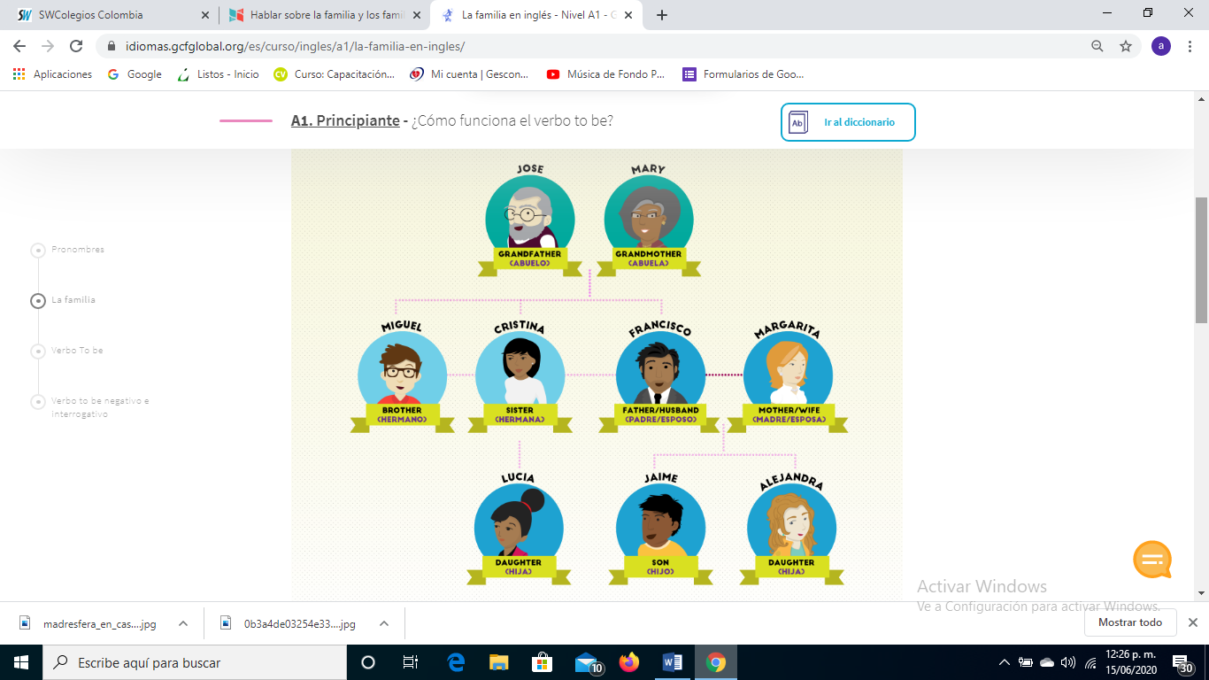

***ME***

1. 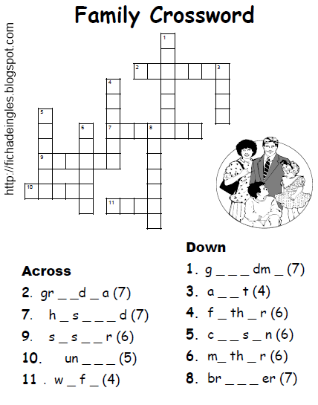Complete las palabras y resuelva el crucigrama:

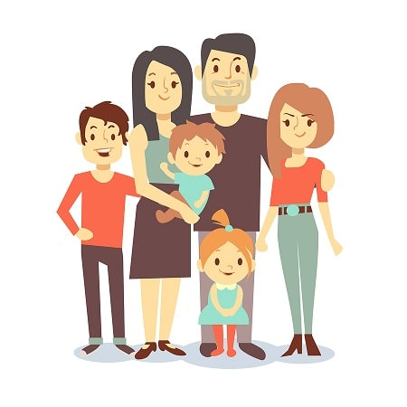

1. Resuelva la siguiente sopa de letras:

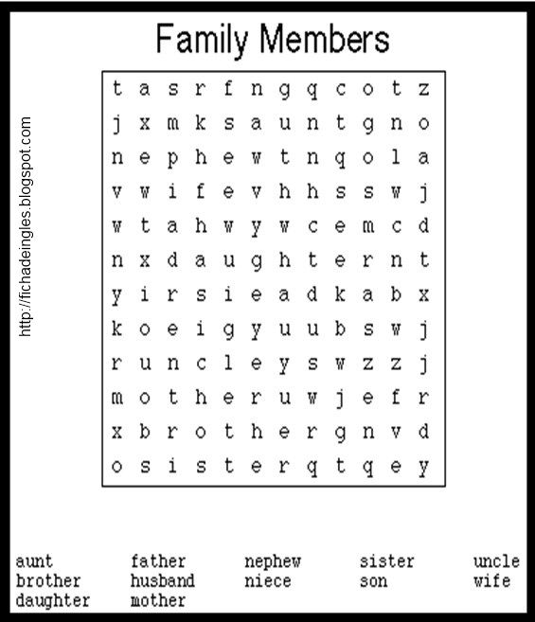

1. 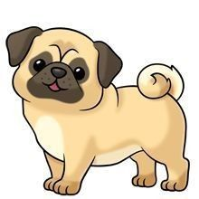Dibuja y colorea a tu mascota (bajo la imagen coloca su nombre, la palabra mascota en ingles). Ejemplo:

**VOCABULARY LIST IN ENGLISH**

**(LISTA DE VOCABULARIO EN INGLES)**

Lea con atención las palabras escritas de color negro (escritura en inglés), pronunciación en color verde y de color azul (escritura en español).

**aunt** (ant) - tía  
**brother** (bróder) - hermano  
**brother-in-law** (bróder in ló) - cuñado  
**children** (children) - hijos

**cousin** (kósin) - primo/a  
**dad, daddy** (dád, dádi) - papi, papito  
**daughter** (dóter) - hija  
**daughter-in-law** (dóter in ló) - nuera

**father** (fáder) - padre  
**father-in-law** (fáder in ló) - suegro  
**first-born** (férst-bórn) - primogénito  
**goddaughter** (god dóter) - ahijada

**godfather** (god fáder) - padrino  
**godmother** (god máder) - madrina  
**godson** (gód son) - ahijado  
**grandchildren** (gránd chíldren) - nietos

**granddaughter** (gránd dóter) - nieta  
**grandfather** (gránd fáder) - abuelo  
**grandmother** (gránd máder) - abuela  
**grandparents** (gránd párents) - abuelos

**grandson** (gránd son) - nieto  
**great-grandfather** (gréit gránd fáder) - bisabuelo  
**great-grandmother** (gréit gránd máder) - bisabuela  
**great-grandparents** (gréit- gránd párents) - bisabuelos

**husband** (jásband) - esposo  
**mom, mommy** (mam, mámi) - mami, mamita  
**mother** (máder) - madre  
**mother-in-law** (máder in ló) - suegra

**nephew** (néfiu) - sobrino  
**niece** (níis) - sobrina  
**only child** (óunli cháild) - hijo/a único/a  
**orphan** (órfan) - huérfano

**parents** (pérents) - padres  
**sister** (síster) - hermana  
**sister-in-law** (síster in ló) - cuñada  
**son** (san) - hijo

**son-in-law** (san in ló) - yerno  
**stepdaughter** (stép dóter) - hijastra  
**stepfather** (stép fáder) - padrastro  
**stepmother** (stép máder) - madrastra

**stepson** (stép son) - hijastro  
**uncle** (ankl) - tío  
**wife** (uáif) – esposa